# **开展 “民族政策宣传赶大集”志愿服务主题党日活动**

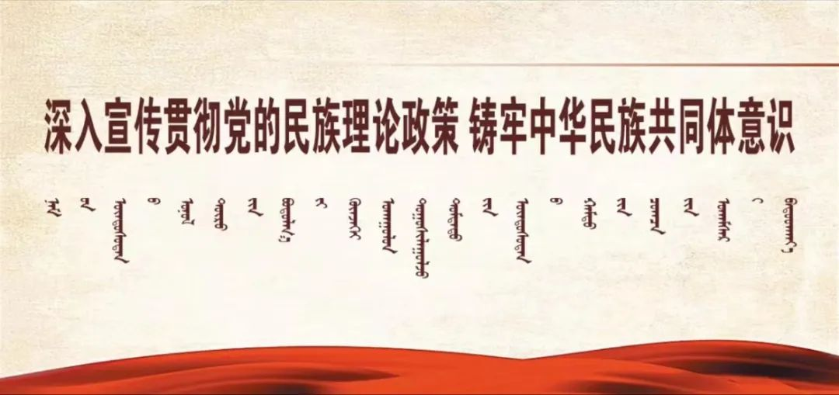

为全面深入开展民族政策宣传月暨民族法治宣传周活动，进一步营造浓厚的民族政策宣传氛围，5月23日上午，黄花塔拉苏木组织党员干部、志愿者集中开展“民族政策宣传赶大集”志愿服务主题党日活动。

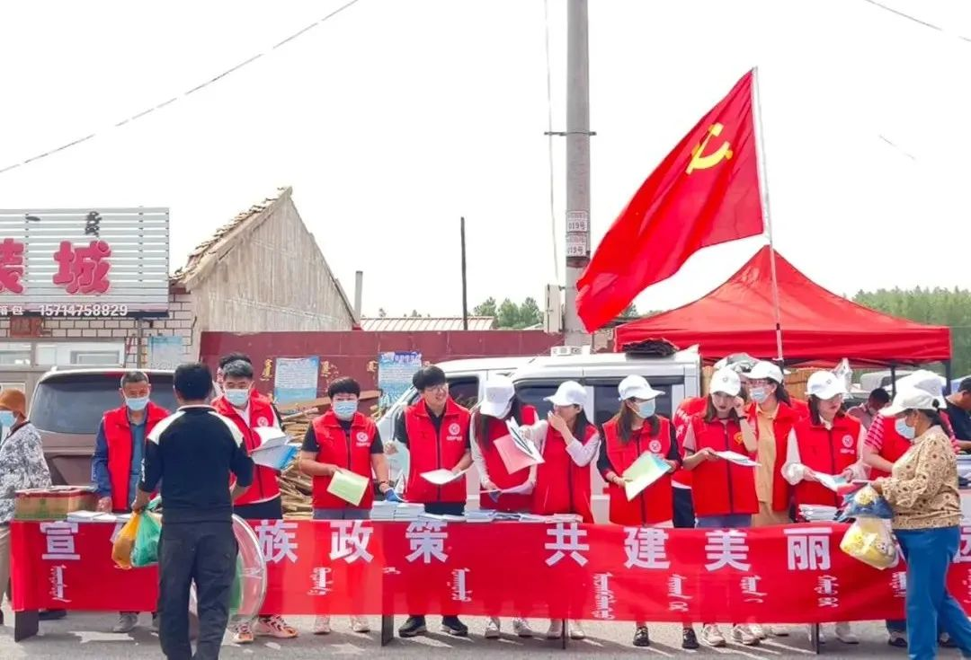

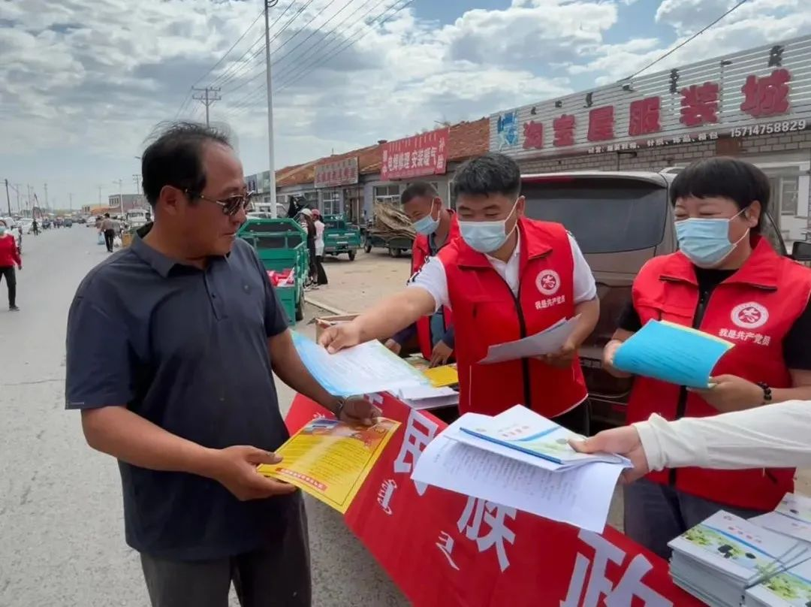

活动现场，二十余名志愿者齐聚集市，采取悬挂条幅、接待群众咨询、宣传民族法律法规等方式，同时向来往农牧民发放的《中华人民共和国国家通用语言文字法》、内蒙古自治区实施《中华人民共和国国家通用语言文字法》办法等宣传资料，努力加深群众对民族政策、民族团结发展的认识和了解，共建中华民族共有精神家园。







据统计，本次活动累计接受群众咨询30余人，发放各种宣传资料400余份，真正做到将民族理论政策宣传向基层延伸，铸牢中华民族共同体意识，为推动黄花塔拉苏木民族团结进步工作发展发挥积极作用。